Книги Сергея Георгиевича Козлова

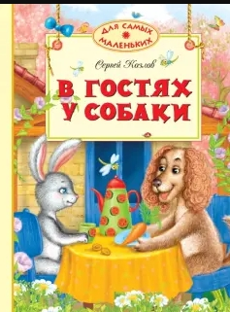
В гостях у собаки : сказки / Сергей Григорьевич Козлов ; художник Ю. Митченко. – Москва : Махаон : Азбука-Аттикус, 2013. – 72, [8] с. : ил. – (Для самых маленьких). (0+)
В книги этой серии вошли замечательные сказки: «Как Слон ходил в гости к Ёжику», «Большое спасибо», «Австралийская пегая», «Позвольте, я вам помогу», «Кукуня», «Петушиный король», «В гостях у Собаки», «Радуга», «Садитесь, я вам налью чаю», «Чёрный омут», «Званый обед» и другие.
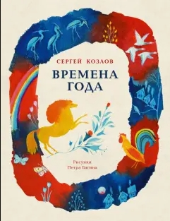
Времена года / Сергей Григорьевич Козлов ; рисунки Петра Багина. – Москва : Речь, 2019. – [30] с. : цв. ил. (0+)
Эта книжка образно рассказывает о временах года, подчёркивает их отличительные признаки.

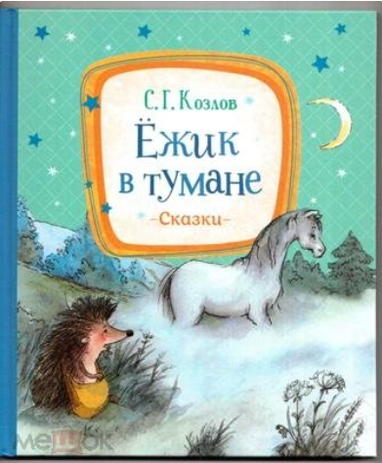
Ёжик в тумане : сказки / Сергей Григорьевич Козлов ; художник А. Гардян. – Москва : РОСМЭН, 2021. – 96 с. : цв. ил. (6+)
Это сказка, которая знакома всем благодаря одноименному мультфильму. Ёжик вышел на поляну во время тумана. Его прогулку сопровождает игра комариков на скрипках. Что удивительного заметит маленький еж на поляне, узнаете вместе с ребятами из сказки. Она учит подлинной дружбе, вниманию к деталям, любви к природе и умению видеть красоту рядом с собой каждый день.

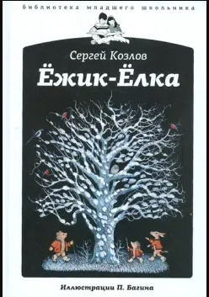
Ёжик-Ёлка : [сказки] / Сергей Григорьевич Козлов ; иллюстрации П. Багина. – Санкт-Петербург : Амфора, 2011. – 48 с. : цв. ил. (6+)
В сборник вошли сказки: «Ёжик-Ёлка», «Поросёнок в колючей шубке», «Ёжикина скрипка», «Заяц и Медвежонок», «Дружба», «У ручья», «Такое дерево» и «В сладком морковном лесу».

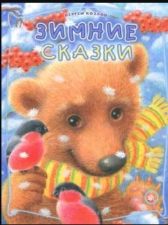
Зимние сказки : [сборник] / Сергей Козлов ; иллюстрации К. Павловой. – Москва : Лабиринт Пресс, 2014. – 45, [3] с. : цв. ил. (0+)
В книжке вы встретитесь с Ёжиком, Медвежонком, Зайчиком и многими лесными зверушками. Всё происходит в особенном сказочном мире в новогоднюю пору. Это очень добрые и милые сказки про то, как Медвежонок и Ёжик ходили друг к другу в гости, вместе топили печку и бегали с друзьями завтракать к реке, как Ёжик лечил Медвежонка от простуды...

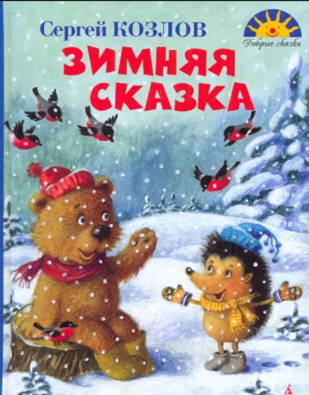
Зимняя сказка : [сказки, стихи] / Сергей Григорьевич Козлов ; [художник О. Горохова]. – Москва : Азбука-классика, 2010. – 126 с. : ил. (6+)
В этом сборнике вы найдёте «зимние» сказки про Ёжика, Медвежонка и их друзей. Скуке нет места в зимнем лесу! Самое время написать письма друзьям, выучить французский язык и достать со дна Незамерзающего ключа волшебный снежный цветок. Удивительные гости приходят к Ёжику и Медвежонку по снежным тропинкам: петушиный король и Гусь в сапогах, печальный Ворон и вороватая Рысь. Но больше всего нравится друзьям уютно посидеть у тёплой печки и помечтать о весне…

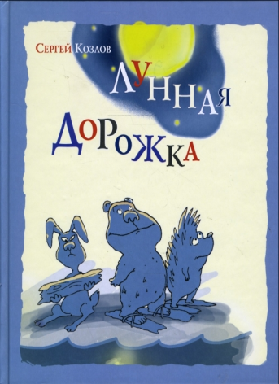
Лунная дорожка : сказки / Сергей Григорьевич Козлов ; [художник С. Елкин]. – Москва : ОГИ, 2007. – 72 с. : цв. ил. (6+)
В сборник вошли семнадцать лучших сказок о Ёжике: «Лунная дорожка», «Шотландская баллада», «Горький дым», «Кукуня», «Великое имя Басе», «Давно бы так, Заяц!», «Падал мелкий снежок. Была оттепель», «Бетховенская тропа», «Не улетай, пой, птица!», «Сказка на отъезд Слона», «В гостях у Собаки», «Сны», «Сова-Сова», «Петушиный Король» и другие.

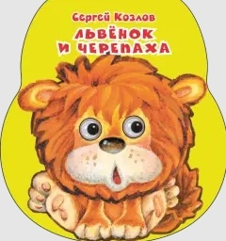
Львёнок и черепаха / Сергей Козлов ; [художник И. Якимова]. – Москва : АСТ, 2018. – [10] с. (0+)
Мягкая и яркая книжка стихов, которые звучат в любимом всеми мультфильме «Как Львёнок и черепаха пели песню».

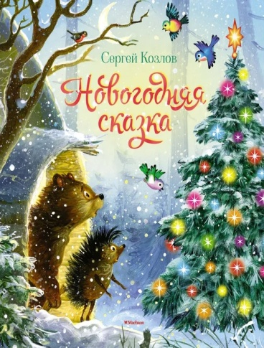
Новогодняя сказка : [сказки] / Сергей Григорьевич Козлов ; художник С. Борисова. – Москва : Махаон : Азбука-Аттикус, 2015. – 59, [5] с. : цв. ил. (0+)
Сборник сказочных историй о приключениях Ёжика и Медвежонка в лесу, гдe, наконец-то, наступила зима! И друзья начали готовиться к встрече Нового года. Они нарядили ёлку, поставили на стол самовар, угощения и стали ждать гостей... Каково жe было их удивление, когда к ним, на серебряной тарелкe с окошками, прилетели инопланетяне!

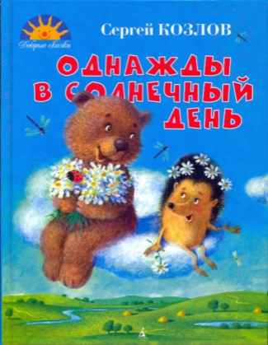
Однажды в солнечный день : [сказки, стихи] / Сергей Григорьевич Козлов ; [художник О. Горохова]. – Москва : Азбука-классика, 2010. – 128 с. : ил. (6+)
Что за прелесть, это лето! Дни стоят лёгкие, солнечные, деревья шумят молодой листвой, сладко пахнет свежая трава. А у Зайца с Медвежонком столько хлопот!

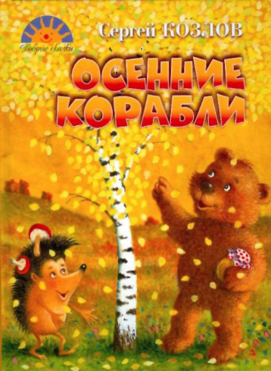
Осенние корабли : [сказки, стихи] / Сергей Григорьевич Козлов ; [художник О. Горохова]. – Москва : Азбука-классика, 2010. – 126 с. : ил. (6+)
«Осень лучше всех времён года», – так думают Ёжик, Медвежонок и все их друзья. Когда ещё увидишь столько синевы, столько золотых и огненных листьев, столько солнца! И можно бегать по этому шуршащему золоту, как вольный осенний ветер, и удивляться, и радоваться каждому грибу. А вечером, сидя рядышком на крылечке, Ёжик и Медвежонок смотрят на маленькую звёздочку вдали и думают о том, что земля ещё никогда не была такой красивой, как в эти осенние сумерки…
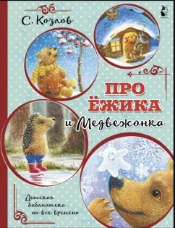
Про Ёжика и Медвежонка : сказки / Сергей Григорьевич Козлов ; иллюстрации К. Павловой. – Москва : АСТ, 2020. – 32 с. : цв. ил. (0+)
В книгу вошли самые известные истории о Ёжике, Медвежонке, Зайце и их друзьях.

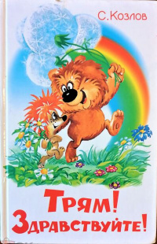
Трям! Здравствуйте! / Сергей Григорьевич Козлов ; [художник Т. В. Абалакина]. – Москва : Самовар, 2002. – 108 с. : цв. ил. (12+)
В книгу вошли добрые сказки о трогательном Ёжике и его друзьях, такие как: «Ёжик в тумане», «Солнечный Заяц и Медвежонок», «В сладком морковном лесу», «Трям! Здравствуйте» и многие другие.

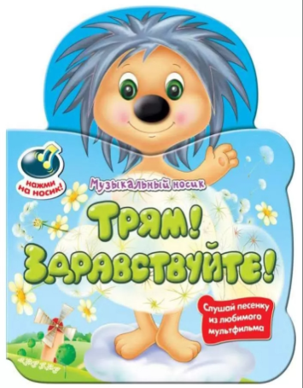
Трям! Здравствуйте! : книжка-учитель : говорящая книжка / Сергей Козлов ; [редактор-составитель Е. Шарапова ; художник Я. Шульц]. – Москва : Азбукварик Групп, 2012. – [10] с. : цв. ил. (0+)
Вам точно понравятся яркие иллюстрации, любимые персонажи на картинках книжки, а звуковые эффекты и песенка – сделают процесс чтения более интересным и увлекательным.
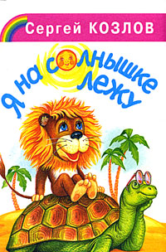
Я на солнышке лежу : стихи и сказки / Сергей Григорьевич Козлов ; художник Л. Хачатрян. – Москва : Искатель, 2003. – 76, [4] с. : цв. ил. (6+)
В книгу вошли любимые всеми сказочные повести о приключениях Львёнка по имени Ррр-Мяу и Большой Черепахи: «Я на солнышке лежу» и «Как Львёнок и Черепаха отправились в путешествие».

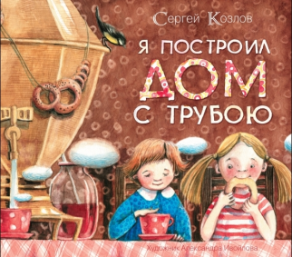
Я построил дом с трубою : стихи / Сергей Григорьевич Козлов ; художник А. Ивойлова. – Москва : Махаон, 2012. – [33] с. : цв. ил. (0+)
В этой книжке вы прочитаете стихи «Облака, белогривые лошадки» и другие произведения писателя. Озорные и весёлые, задушевные и лирические, они никого не оставляют равнодушными!

